Roasted Vegetables
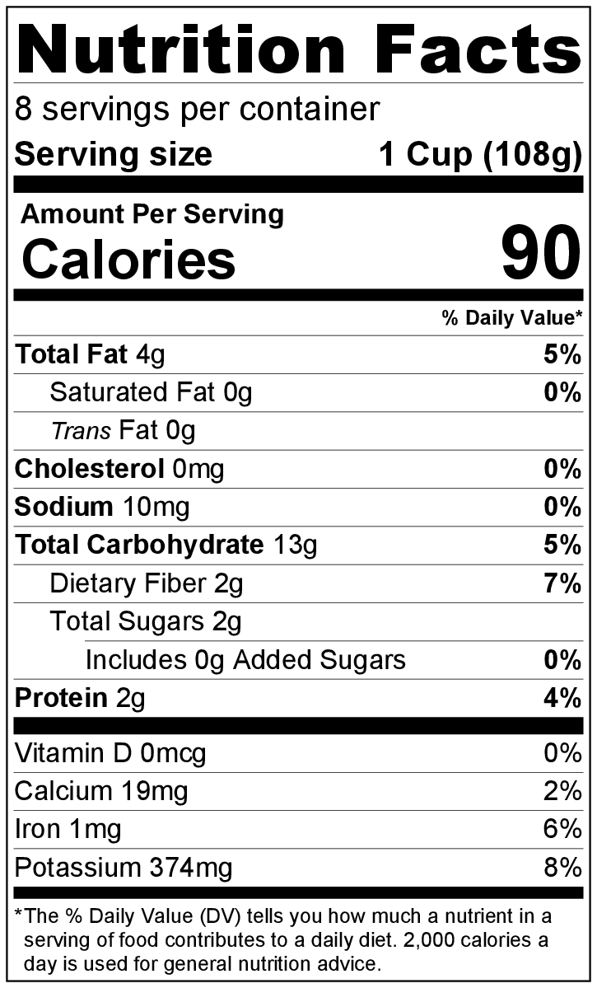
Makes: Amount varies (1 cup per serving)
Preparation Time: 10 minutes
Cooking Time: 15 to 30 minutes

Ingredients
Vegetables of your choice (see chart below)
Vegetable oil (1 teaspoon per 2 cups of vegetables)
Salt and black pepper

Directions
- Preheat oven to 425°F.
- Wash all vegetables.
- Collect all ingredients before starting to prepare the recipe.
- Cut and separate the vegetables of your choice by roasting time into different bowls (see chart below).
- Add vegetable oil, salt, and pepper to the vegetables in both bowls. Toss to coat all vegetables evenly.
summer squash, asparagus, Brussel sprouts, carrots, winter squash, russet potatoes
- Arrange vegetables from each bowl in a single layer on 2 different baking sheets, separating by roasting time (see chart below).
- Roast in the oven until softened and slightly brown according to roasting time (see chart below).
- Remove from oven, and allow to cool slightly before serving.
- Refrigerate leftovers within 2 hours. Eat within 3 to 5 days.

Vegetables | Roasting time
Yellow Squash, cut into 1 inch pieces  Zucchini, cut into 1 inch pieces  Asparagus, ends trimmed | 15 minutes
Brussel sprouts, ends trimmed and cut in half  Carrots, peeled, ends trimmed, and cut into 1 inch pieces  Potatoes, cut into 1 inch pieces | 30 minutes

Vegetales al horno
Rinde: Cantidad varía (1 taza por porción)
Tiempo de preparación: 10 minutos
Tiempo de cocción: 15 a 30 minutos

Ingredientes
Vegetales a elección (ver la tabla de abajo)
Aceite vegetal (1 cucharadita cada 2 tazas de vegetales)
Sal y pimienta negra

Preparación
- Precalentar el horno a 425°F.
- Lavar todos los vegetales.
- Reunir todos los ingredientes antes de comenzar a preparar la receta.
- Cortar y separar los vegetales a elección por tiempo de cocción en diferentes recipientes (ver la tabla de abajo).
- Agregar el aceite, la sal y la pimienta a los vegetales en ambos recipientes. Mezclar para cubrir bien todos los vegetales.
calabacín de verano, calabacín de invierno, espárragos, coles de Bruselas, zanchorias y papas russet
- Disponer los vegetales de cada recipiente en dos fuentes para el horno, separados por tiempo de cocción. (ver la tabla de abajo).
- Asar en el horno hasta que estén tiernos y ligeramente dorados, de acuerdo al tiempo de cocción (ver la tabla de abajo).
- Retirar del horno y dejar enfriar ligeramente antes de servir.
- Refrigerar las sobras dentro de las 2 horas. Consumir dentro de los siguientes 3 a 5 días.
Vegetales | Tiempo de cocción
Calabaza amarilla cortada en trozos de 1 pulgada  Calabacín cortado en trozos de 1 pulgada  Espárragos, sin las puntas | 15 minutos
Coles de Bruselas, cortar los extremos, y cortar las coles por la mitad  Zanahorias, peladas, cortar los extremos y cortar las zanahorias en trozos de 1 pulgada  Papas, cortadas en trozos de 1 pulgada | 30 minutos

